Exercise 03 — Concept of Decomposition

Найди демографическую пирамиду РФ. Отрази найденную пирамиду в файле.

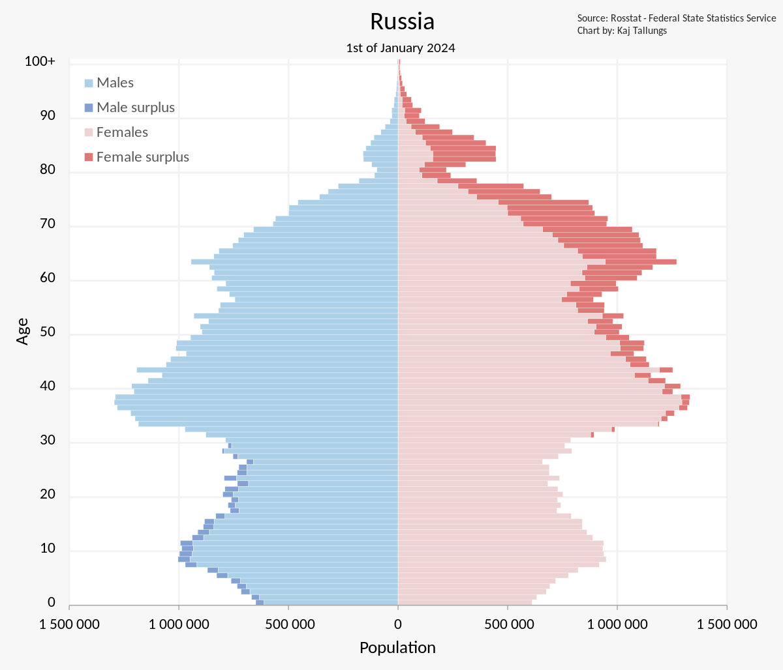

Укажи показатель разбиения демографической пирамиды.
Возраст (группы по годам или 5-летним интервалам).
Пол (мужчины/женщины).
Основной показатель разбиения — возраст населения, сгруппированный по десятилетним интервалам, с разделением по полу.

Укажи цель составления демографической пирамиды.
Визуализация возрастно-половой структуры населения.
Анализ рождаемости, смертности, старения населения.
Прогнозирование трудовых ресурсов, пенсионной нагрузки.

Определи вид декомпозиции демографической пирамиды.
Структурная декомпозиция (разделение по фиксированным критериям — возраст и пол).

Укажи:

Сколько уровней декомпозиции у демографической пирамиды;

Какие это уровни;

Какие критерии применяются для разбиения каждого уровня.

Ответы:

- 2 уровня (не считая нулевого).
- 0 уровень - вся популяция страны (РФ)
1 уровень - разделение по полу: мужчины/женщины
2 уровень - разделение по возрасту
- Возраст — ключевой демографический параметр.
Шаг 10 лет используется для наглядности (меньше "шума" в данных).

Определи порядок построения демографической пирамиды.

- Сбор данных
Берутся официальные статистические данные о численности населения с разбивкой по полу и возрасту (например, от Росстата).
- Группировка по полу
Все население делится на две категории: мужчины и женщины.
- Разделение на возрастные группы
Каждая половая группа разбивается на интервалы.
- Подготовка к визуализации
  - Для каждого возраста рассчитывается доля/количество людей.
  - Мужчины традиционно размещаются слева, женщины — справа.
  - Возрастные группы располагаются вертикально (снизу вверх: от 0 до 100+ лет).
- Построение графика
Создается двусторонняя горизонтальная гистограмма, где:
  - По вертикали — возрастные группы.
  - По горизонтали — численность населения (в тыс./млн).
- Анализ
Оценивается форма пирамиды (расширение/сужение), соотношение полов и возрастных групп.
Итог: Пирамида готова для использования в демографических исследованиях.

